МІНІСТЕРСТВО ОСВІТИ I НАУКИ УКРАЇНИ

НАЦІОНАЛЬНИЙ ТЕХНІЧНИЙ УНІВЕРСИТЕТ УКРАЇНИ

«КИЇВСЬКИЙ ПОЛІТЕХНІЧНИЙ ІНСТИТУТ   
ІМЕНІ ІГОРЯ СІКОРСЬКОГО»

ФАКУЛЬТЕТ БІОМЕДИЧНОЇ ІНЖЕНЕРІЇ

КАФЕДРА БІОМЕДИЧНОЇ КІБЕРНЕТИКИ

**Комп’ютерний практикум №8**

з дисципліни «Алгоритмізація та програмування»

на тему: «Алгоритми розгалуженої структури   
(оператор перемикання)»

Варіант №7

**Виконав:**

студент гр. БС-03

Затуловський Г. А.

**Перевірив:**

ст. викл. БМК

к.ф.-м.н. Вдовиченко О.В.

Зараховано від ___.___._______

___________________________

(підпис викладача)

Київ-2021

**Завдання:**

1. Вивчити теоретичні основи написання алгоритмів розгалуженої структури з використанням оператора перемикання.
2. Відповідно до свого варіанту визначити умови, скласти список різних варіантів отримання початкових даних, визначити вираз для оператора перемикання та за допомогою формул описати варіанти виконання необхідних дій.
3. Побудувати блок-схему алгоритму вирішення завдання.
4. Відповідно до свого варіанту написати програму для вирішення наведеного у варіанті завдання з передбаченням ситуації неправильного введення вихідних даних:

***Вводяться номери місяця М та дня D. Визначити день тижня з даними М та D, якщо вважати, що рік починається з понеділка.***

1. Скласти і захистити звіт по роботі.

**Блок схема програми:**

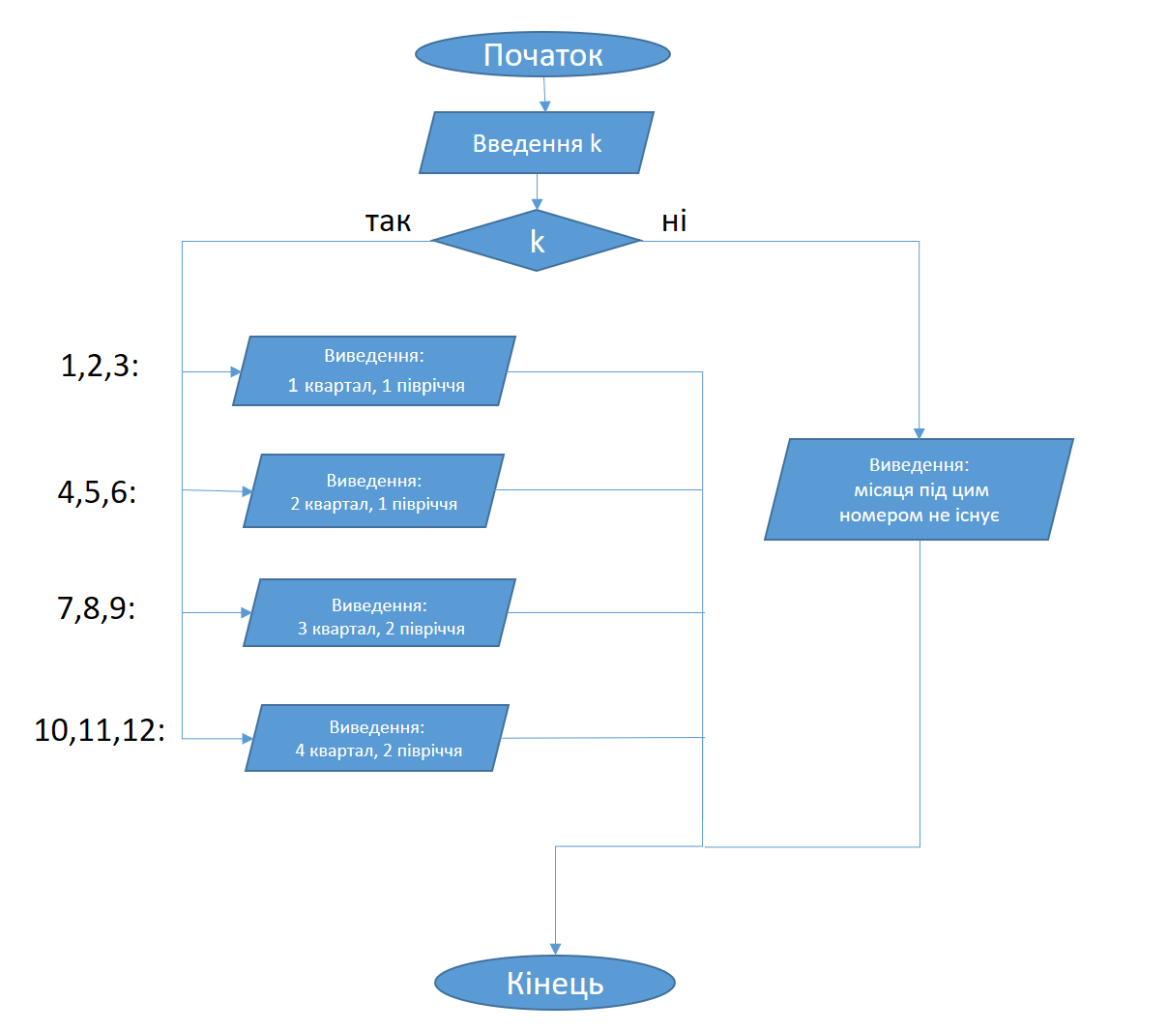

**Код програми:**

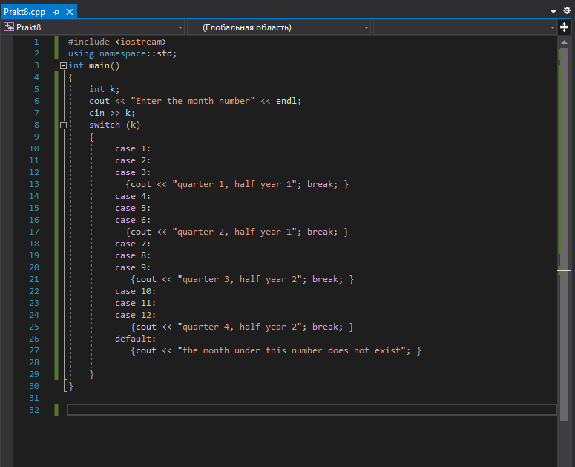

**Скріншоти виконання програми:**

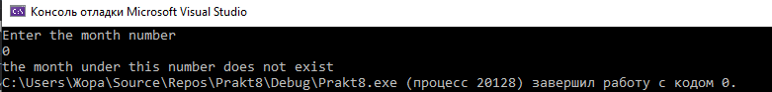

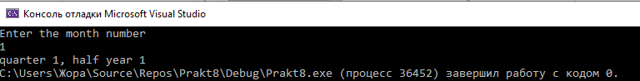

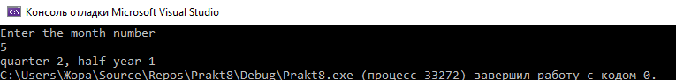

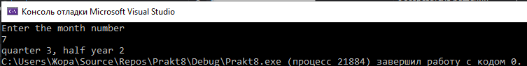

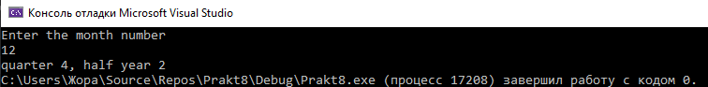

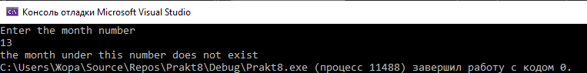

**Контрольні запитання:**

1. **Коли краще використовувати умовний оператор *if*, а коли – оператор перемикання *switch*?**

Відповідь:

Краще використовувати оператор перемикання *switch*

для перевірки значення однієї змінної, а if для декількох.

1. **Яку максимальну кількість *case*-гілок може мати один оператор перемикання *switch*?**

Відповідь:

Оператор перемикання switch немає ліміту використання case-гілок. Кількість може бути обмежена тільки об'ємом пам'яті, що доступна на використання.

1. **Чи може один і той самий оператор *switch* мати декілька *case*-гілок із однаковими значеннями міток?**

Відповідь:

Ні, оператор один і той самий switch повинен мати case-гілок з різними значеннями міток.

1. **Навіщо в операторі *switch* використовується гілка *default*?**

Відповідь:

Гілка default виконується для варіантів, якщо жоден з кейсів не відповідає вислову

switch.

1. **Чи можуть гілки *case* та *default* бути розміщені в довільному порядку?**

Відповідь:

Так, гілки *case* та *default* можуть бути розміщені в довільному порядку

1. **Чи може під час виконання програми значення виразу, що обробляє оператор *switch*,співпасти одразу з декількома його різними мітками? Відповідь пояснити.**

Відповідь:Ні, тому що неможливо задати дві однакові мітки. Щоб зробити так, аби

виконувались декілька операції з різними мітками треба прибрати break.

1. **Що може бути використано в якості міток в операторі перемикання *switch*?**

Відповідь:

Константи

1. **Навіщо в операторі *switch* використовувати оператор переривання *break*?**

Відповідь:

Для того, щоб не виконувати наступні case-гілки, які йдуть після успішного проходження case-гілки.

1. **Чи може гілка *case* оператора перемикання *switch* містити умовний оператор *if* або ще один оператор *switch*? Відповідь пояснити.**

Відповідь:

Так, гілка-*case* може оператора перемикання *switch* містити умовний оператор *if* або ще один оператор *switch.* Приклад:

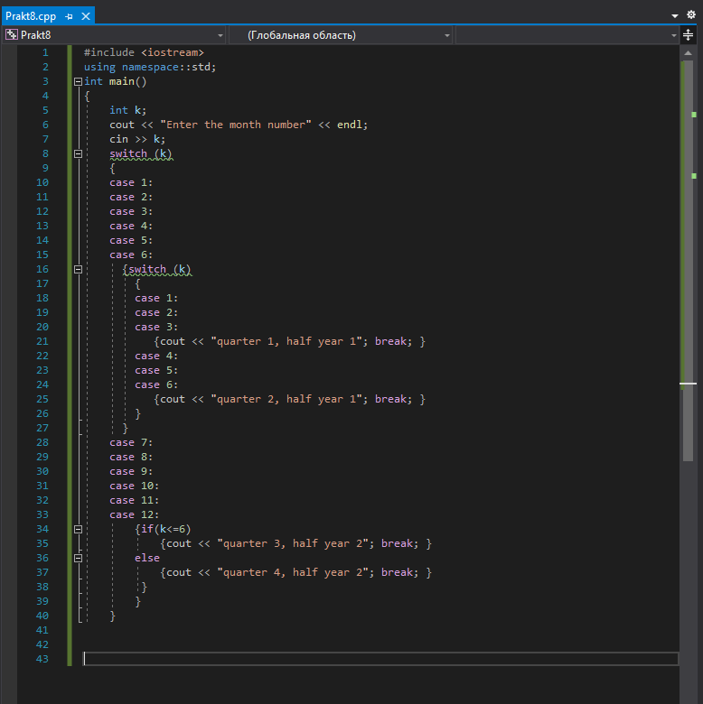

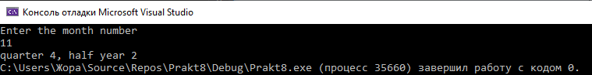

1. **Як у операторі перемикання *switch* задати виконання однакової послідовності операторів для різних значень міток з певного діапазону?**

Відповідь:

Треба писати *case*-гілки по черзі в стовпчик, вписивая послідовність тількі в кінці діапазону. Наприклад для діапозону [1;3]:

